**1.**ОАО «ЛУКОЙЛ» — российская нефтяная компания, наименование которой происходит от первых букв названий городов-нефтяников — Лангепас, Урай, Когалым — и слова «ойл», что в переводе с английского означает «нефть». Одна из крупнейших нефтегазовых компаний в мире, образована в 1991 году при объединении трех нефтедобывающих предприятий «Лангепаснефтегаз», «Урайнефтегаз» и «Когалымнефтегаз». В 2015 году из открытого акционерного общества преобразована в публичное. Штаб-квартира расположена в Москве, североамериканская штаб-квартира — в пригороде Нью-Йорка Ист-Мэдоу. Обладая полным производственным циклом, Компания полностью контролирует всю производственную цепочку — от добычи нефти и газа до сбыта нефтепродуктов. 88% запасов и 83% добычи углеводородов приходится на Российскую Федерацию, при этом основная деятельность сосредоточена на территории 4-х федеральных округов — Северо-Западного, Приволжского, Уральского и Южного.

Работает в четырех сегментах: разведка и добыча; переработка, торговля и сбыт; нефтехимия; энергетика. В России компании принадлежат 4 нефтеперерабатывающих завода, 2 мини-НПЗ и 4 газоперерабатывающих завода. На долю компании приходится свыше 2% мировой нефтедобычи и около 1% доказанных запасов углеводородов, 16% общероссийской нефтедобычи и 15% общероссийской нефтепереработки. Предприятие реализует проекты по разведке и добыче в 12 странах мира. Поставляет продукцию в США, страны СНГ и Европы.

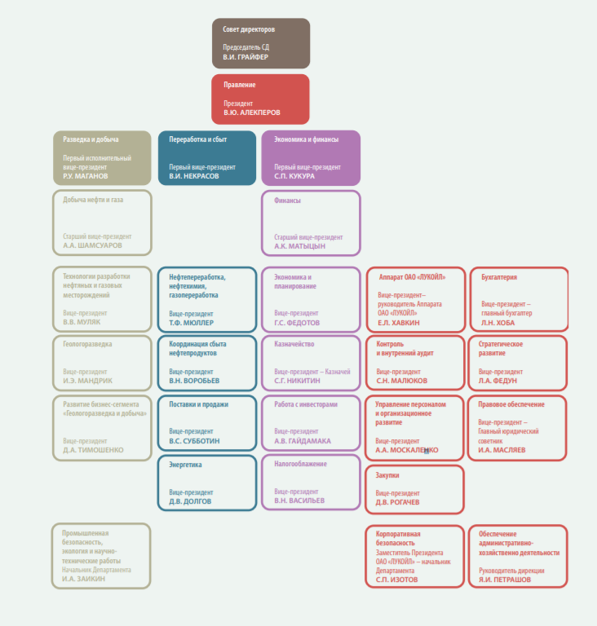

Рисунок 1 – Организационная структура ОАО «Лукойл»

**2.**Отдел контроля и внутреннего аудита является самостоятельным структурным подразделением.

Отдел контроля и внутреннего аудита создается с целью обеспечения эффективной деятельности аппарата управления, по защите законных имущественных интересов компании, совершенствование системы бухгалтерского и нало тков учета и содействие повышению эффективности работы ОАО, укреплению его финансового состояния.

Служба по контролю и внутреннему аудиту — 86 человек.

В функции работников отдела внутреннего аудита относятся:

1)Проведение аудиторской проверки бухгалтерского учета и финансовой отчетности:

- правильности составления и оформления первичных документов, учетных регистров по

участкам учета, включая экспертизу средств, используемых для идентификации, оценки, классификации такой информации и составления на ее основе отчетности, а также изучение отдельных статей звитнос сти и операций, остатков по бухгалтерским счетам

- достоверности учета затрат на производство, полноты отражения дохода от реализации, доходов от внереализационных операций, точности определения размера прибыли, правильности распределения прибыли ов и оформления расчетов.

2)Осуществление тематических проверок:

- соблюдение законодательства, нормативных актов, учредительных документов, системы

внутренних регламентов и процедур контроля (приказов, распоряжений, инструкций, распределения

полномочий и ответственности между сотрудниками и т.д.);

- правильности составления и точности выполнения условий хозяйственных договоров;

- проверка наличия, состояния, правильности оценки активов, эффективности использования всех видов ресурсов, соблюдения расчетной дисциплины, полноты и своевременности внесения налоговых платежей;

- оценка программного обеспечения, используемого предприятием;

- оценка эффективности механизма внутреннего контроля, изучение и оценка контрольных

проверок в структурных подразделениях

3)Разработка предложений:

- по улучшению организации бухгалтерского учета;

- по формированию учетной политики;

- повышение внутреннего контроля;

- усиление материальной ответственности должностных лиц;

- по обеспечению сохранности ресурсов;

- по предупреждению злоупотреблений;

- с материального стимулирования работников, дисциплинарных и финансовых взысканий

4)Проведение по поручению. Правления и руководства проверок эффективности использования материальных, финансовых и трудовых ресурсов:

- проверка системы внутреннего контроля и разработка предложений по улучшению организации системы внутреннего контроля, бухгалтерского учета, расчетов, изменения

5)Консультирование и информационное обслуживание учредителей, администрации и

сотрудников по вопросам бухгалтерского учета, налогообложения

6)Участие в подготовке материалов для внешнего аудита, налоговых проверок и проверок других контролирующих органов.

1. Руководитель службы. В его основные обязанности входят; составление плана-графика проверок; определение состава группы при проверке филиала и его руководителя; контроль за подготовкой проверки и документальным оформлением результатов аудиторских процедур; организация проведения анализа финансово-хозяйственной деятельности; предоставление консультаций по отдельным вопросам; контроль за выполнением приказов, распоряжений, положений и инструкций; составление общего отчета о проделанной работе службы внутреннего аудита; предоставление ее результатов руководству организации или комитету по аудиту в целях принятия управленческих решений.

2.Специалист по расчетам филиалов с головной организацией - проводит анализ финансовых потоков между филиалами и головной организацией, консультирует по финансовым вопросам, участвует в составлении общего плана и программы внутреннего аудита, а также в текущем контроле за финансовой деятельностью филиалов и в составлении отчетных документов по результатам внутреннего аудита.

3.Специалист по камеральным и документальным проверкам отчетности филиалов - составляет план-график проверок, комплектует выездную группу, организует и осуществляет текущий контроль работы с филиалами, составляет общий план и программу внутреннего аудита. Доводит до сведения руководителя службы основные результаты аудита, которые могут повлиять на содержание и выводы отчетных документов, участвует в подготовке, документально оформляет результаты аудиторских процедур, составляет отчетные документы по результатам внутреннего аудита, организует и контролирует работу участников выездной группы, внутренних аудиторов, проводит консультации, проверку выполнения приказов и распоряжений руководителя головной организации по финансово-хозяйственным вопросам.

4.Внутренние аудиторы - участвуют в подготовке, документальном оформлении аудиторских процедур, являются непосредственными исполнителями при проведении внутренних проверок.

5. Специалист по налогообложению - осуществляет контроль за соблюдением налогового законодательства, полнотой и своевременностью поступления налоговых и других платежей в бюджет всеми категориями налогоплательщиков. Проверяет денежные документы, бухгалтерские книги, отчеты, планы, сметы, декларации. Получает необходимые разъяснения, справки и сведения по вопросам, возникающим при проверке. Анализирует и обобщает результаты проверок на местах.

6. Специалисты по правовым вопросам - оказывают правовую помощь подразделениям предприятия и общественным организациям в подготовке и оформлении правовых документов.

7. Специалисты по финансовому анализу - занимаются рассмотрением и анализом тех аспектов, которые могут повлиять на финансовое состояние предприятия в будущем.

8. Специалисты по ИТ - занимаются разработкой, сопровождением, тестированием встроенного программного обеспечения в отделе контроля и внутреннего аудита.

**3.** 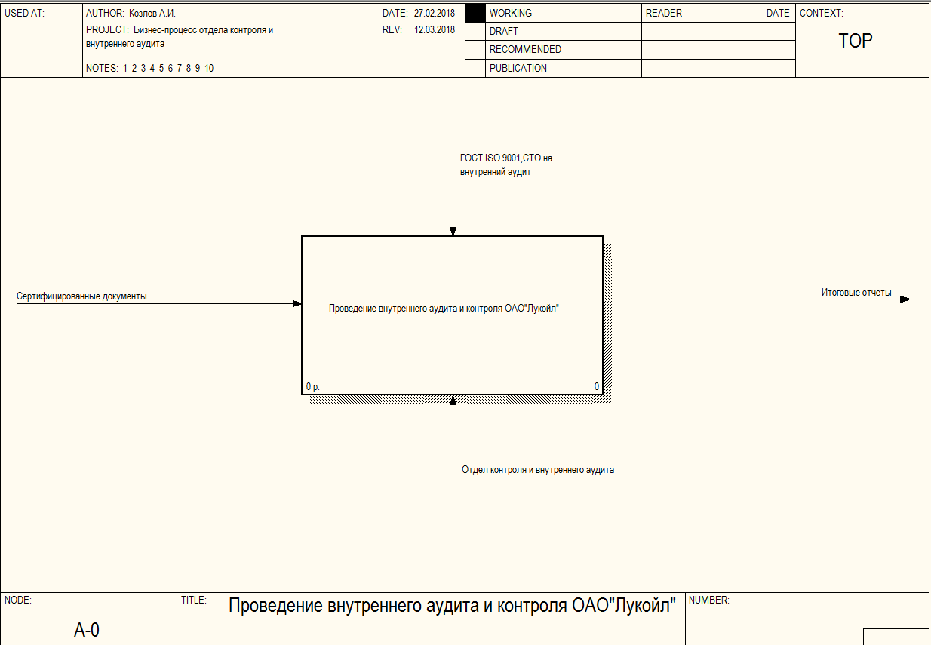

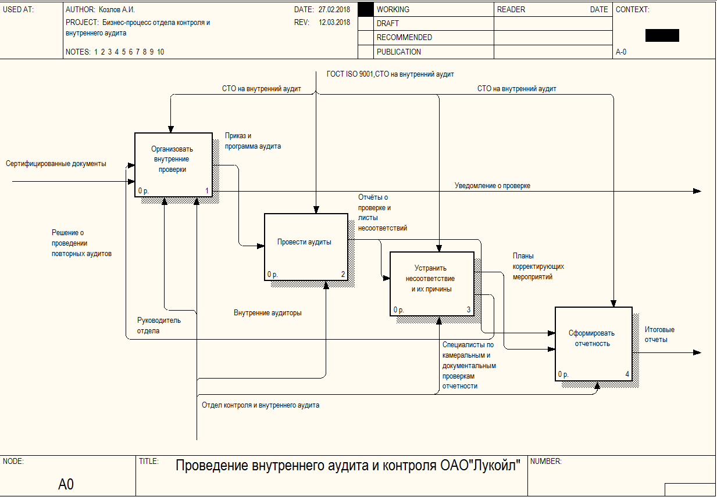

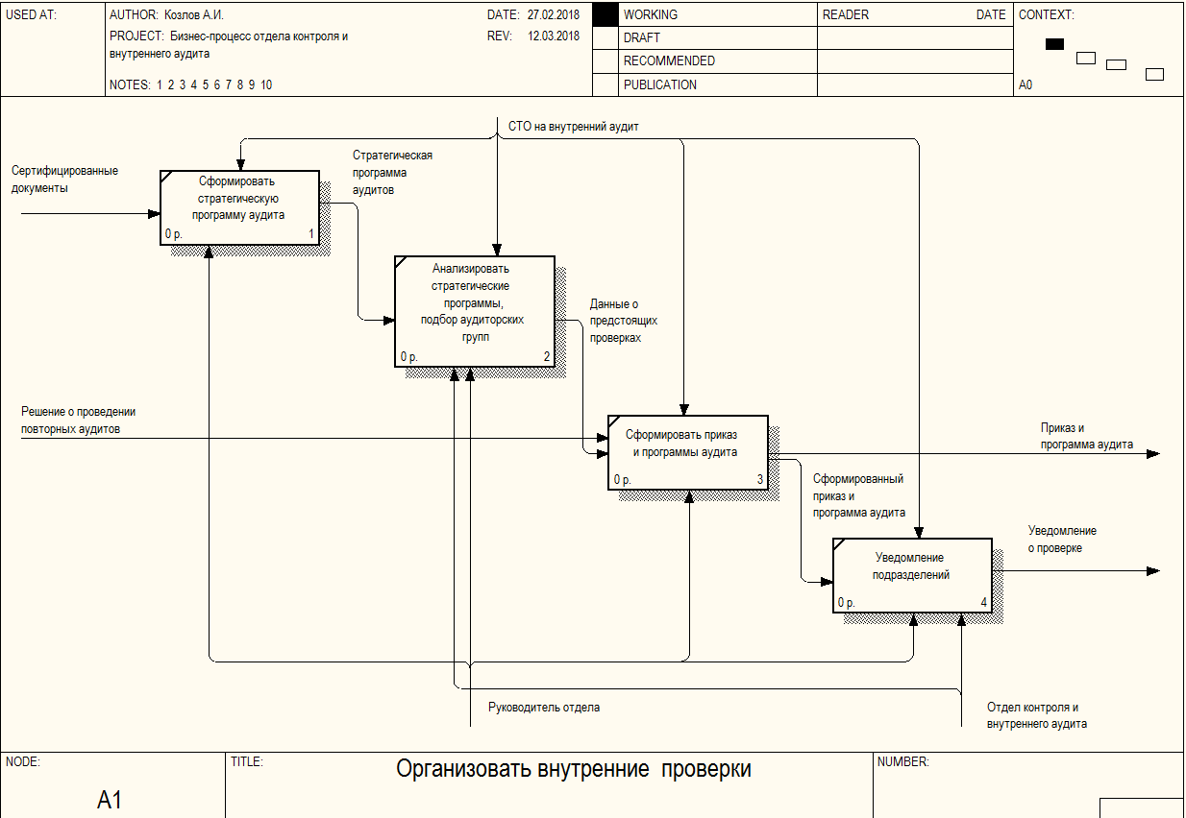

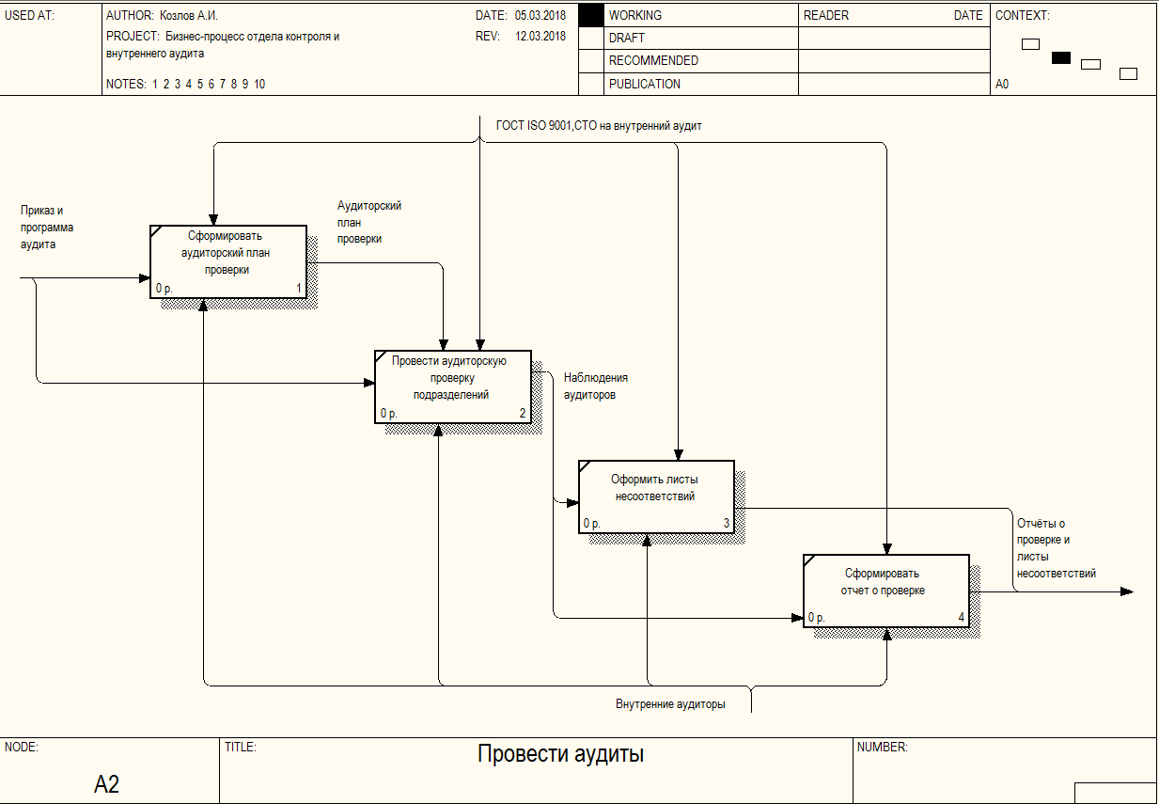

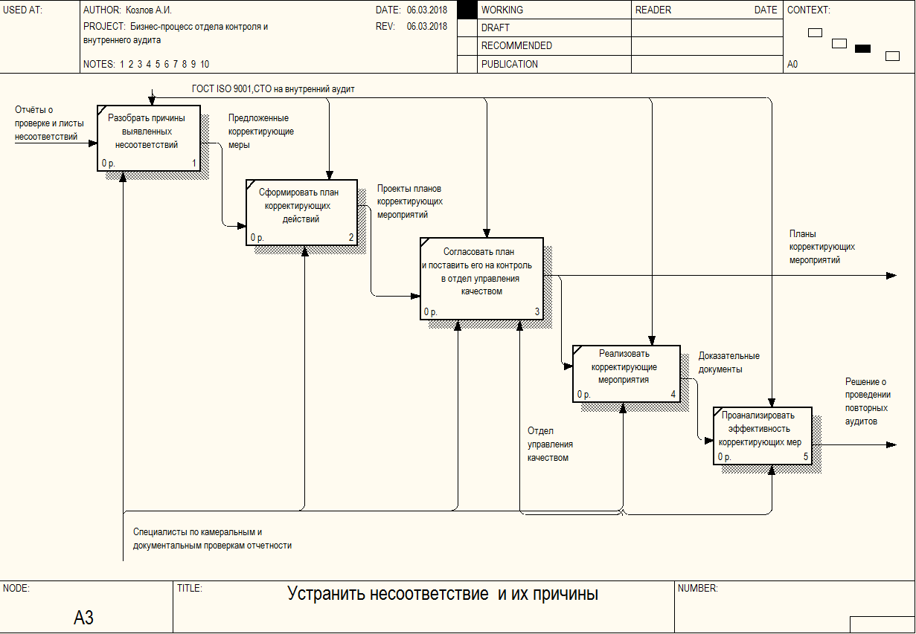

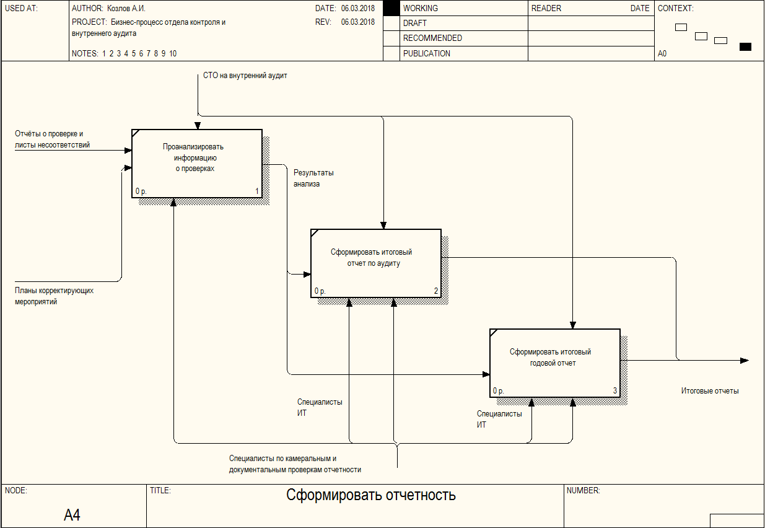

**4.**Существуют программные продукты, помогающие внутреннему аудитору, финансовому директору, главному бухгалтеру и прочим лицам, имеющим отношение к изучению финансового состояния предприятия:

1. IT Аудит: Аудитор 4.3

Программа предназначена для автоматизации деятельности аудиторской компании при планировании и проведении аудиторских проверок. Разработчик, компания ООО «Мастер-Софт», среди основных функциональных возможностей продукта выделяет следующие:

1) расчет финансовых коэффициентов;

2) расчет существенности;

3) планирование аудита;

4) аудиторская выборка;

5) интеграция с «1С: Предприятие» 7.7, 8.2, 8.3;

6) автоматическое заполнение рабочих документов данными «1С»;

7) формирование отчета аудитора.

«IT Аудит: Аудитор» работает под следующими ОС: MS Windows 8, 7, Vista. Наиболее современной является версия 4.3.

2.AuditXP «Комплекс аудит» 2017

Компьютерная программа «Audit XP «Комплекс Аудит», разработанная компанией «Гольдберг-Софт», ориентирована на то, чтобы, с одной стороны, максимально облегчить труд аудиторов, а с другой — обеспечить соблюдение всех правил и норм аудиторской де- ятельности и формирование комплекта документации, полностью отвечающей нормативным требованиям [4].

Программа «Audit XP “Комплекс Аудит” 2017» автоматизирует практически все рутинные операции, выполняемые аудиторами на проверках, существенно снижает трудоемкость и вероятность ошибки, а следовательно, сокращает сроки и повышает качество аудита.

Минимальное требование разработчиков — ОС MS Windows XP. Актуальной является версия 2017.

ЭкспрессАудит: ПРОФ.

«ЭкспрессАудит: ПРОФ.» — комплексная система автоматизации аудиторской проверки. С ее помощью можно решать основные задачи по проверке финансово-хозяйственной деятельности коммерческого предприятия от этапа подготовки аудита до этапа формирования аудиторского заключения .

Разработчиком данной ИС является консалтинговая группа «ТЕРМИКА». Первый релиз был выпущен в 2004 г.

Программный комплекс «ЭкспрессАудит: ПРОФ.», по заявлениям создателей, позволяет:

1) разработать общий план и программу аудита;

2) создать рабочую документацию;

3) провести изучение и оценку систем бухгалтерского учета и внутреннего контроля проверяемых экономических субъектов;

4) получить аудиторские доказательства достоверности бухгалтерской отчетности;

5) получить достоверное представление о соблюдении экономическим субъектом требований нормативных актов;

***Функциональные возможности аудиторских ИС***

|  |  |  |  |
| --- | --- | --- | --- |
| **Параметр/функциональная возможность** | **«IT Аудит: Аудитор 4.3»** | **«Audit XP “Ком-**  **плекс Аудит” 2017»** | **«ЭкспрессАудит:**  **ПРОФ»** |
| Ознакомление с бизнесом клиента | Да | Да | Да |
| Автоматизированный архив прове- рок (рабочих документов аудитора) | Да | Нет | Да |
| Автоматизированный архив клиентских материалов | Да | Нет | Нет |
| Проверка независимости аудитора | Да | Да | Нет |
| Оценка неотъемлемого риска | Да | Да | Да |
| Оценка эффективности систе- мы внутреннего контроля | Нет | Да | Да |
| Оценка аудиторского риска | Да | Да | Да |
| Определение уровня существен- ности, распределение его по ста- тьям баланса и счетам учета | Да | Да | Да |
| Порядок формирования аудиторской выборки | Да | Да | Нет |
| Учет степени автоматизации учета клиента | Да | Да | Нет |
| Импорт данных клиента из бухгалтерской базы | Да | Да | Нет |
| Общий план проверки | Да | Да | Да |
| Формирование группы аудиторов | Да | Да | Да |
| Задания аудиторам | Да | Да | Да |
| Трудоемкость работы аудиторов | Да | Да | Да |